ООО «ИНТЕРМИКС»

Утверждаю

Зам. генерального директора
ФБУ «Тест-С.-Петербург»

__________________ Козлякова Т.М.

«21» декабря 2015 г.

КОМПЛЕКТ ДЛЯ ИСПЫТАНИЯ ЗАЩИТ
ЭЛЕКТРООБОРУДОВАНИЯ ПОДСТАНЦИЙ 6-10 кВ
УНЭП-2015

Программа и методика
первичной и периодической аттестации

432 - 1078 - 2015

Санкт-Петербург

2015

ВВЕДЕНИЕ

Настоящая программа и методика предназначены для проведения первичной и периодической аттестации комплекта для испытания электрооборудования подстанций 6-10 кВ УНЭП-2015 (в дальнейшем УНЭП).
Изготовитель: ООО "ИнтерМикс"
Санкт-Петербург, ул. Новороссийская, 4-75.

Область применения: УНЭП-2015 предназначен для испытания защит электрооборудования подстанций 6-10 кВ. Устройство может быть использовано для испытания автоматических выключателей с максимальными расцепителями мгновенного действия и максимальными расцепителями с обратнозависимой выдержкой времени. Испытания электрооборудования подстанций 6-10 кВ производятся на основании ГОСТ Р 52565-2006 п. 6.5, 9.5; испытания автоматических выключателей – на основании ГОСТ Р 50030.2 – 2010 п.4.3.2, 4.3.5, 8.3.2.6.
Наладка электрооборудования подстанций и испытание расцепителей автоматических выключателей (или их "прогрузка" первичным током) производится на основании следующих нормативных документов:
1) Правила устройств электроустановок (ПУЭ) 7 издание, гл. 1.8. «Нормы приемо-сдаточных испытаний» п. 1.8.2, 1.8.17, 1.8.19.
2) Правила технической эксплуатации электроустановок потребителей (ПТЭЭП).
3) Правила технической безопасности электроустановок потребителей (ПТБЭП)
На аттестацию должны быть представлены следующие документы:
1) Руководство по эксплуатации УНЭП-2015
2) Методика аттестации УНЭП-2015

1. РАССМОТРЕНИЕ ТЕХНИЧЕСКОЙ ДОКУМЕНТАЦИИ.

1.1. Проверка полноты и правильности изложения документации и анализ ее с точки зрения удобства пользования.
1.2. Проверка соответствия требованиям, приведенным в руководстве по эксплуатации.

2. ЭКСПЕРИМЕНТАЛЬНЫЕ ИССЛЕДОВАНИЯ.
2.1. Перечень операций по аттестации УНЭП-2015 представлен в таблице 1.

Таблица 1
№  п/п | Наименование  операции | Требования, которым должно  соответствовать устройство | Источник обоснования  требований
1. | Проверка внеш-  него вида путем  визуального ос-  мотра (п.6). | Отсутствие механических повреждений корпуса, индикатора, клавиатуры и соединительных кабелей. | Правила устройства  электроустановок (ПУЭ) 7 издание  гл. 1.8. «нормы приемо-сдаточных испытаний».
2. | Проверка и  оценка ком-  плектности уст-  ройства (п.6). | Комплектность должна соответствовать требованиям п. 3  Руководства по эксплуатации | Комплект для испытания защит электрооборудования подстанций 6-10 кВ УНЭП-2015.  Руководство по эксплуатации.
3. | Проверка сопро-  тивления изоля-  ции (п.7)  Проверка элек-  трической проч-  ности изоляции  (п.8) | Сопротивление изоляции первичной обмотки трансформатора блока УНЭП-2015-1 и трансформатора блока УНЭП-2015-2 относительно корпуса должно составлять:  R и ≥ 20 МОм  Электрическая прочность изоляции первичной обмотки  трансформатора блока УНЭП-2015-1 и трансформатора блока УНЭП-2015-2 относительно корпуса должна выдерживать испытание напряжением промышленной частоты 1 кВ* | - Техническое задание на  устройство для испытания защит электрообурудования подстанций  6-10 кВ.  - Правила технической  эксплуатации электроустановок потребителей и правила технической безопасности электроустановок потребителей.
4. | Опробование  комплекта (п. 9). | УНЭП-2015 должен обеспечивать  нормальную работу при  опробовании по методике  п. 6 Руководства по эксплуатации. | То же. что в п. 2
5. | Определение метрологических характеристик УНЭП-2015 по испытательному  току и испытательному напряжению (п.10) | Основная приведенная  погрешность измерения  силы испытательного тока и  испытательного напряжения  не должна превышать 5% | То же. что в п. 3

*) Испытание электрической прочности изоляции повышенным напряжением промышленной частоты, равным 1 кВ, может быть заменено испытанием приложением напряжения от мегаомметра на 2,5 кВ в течение 1 мин.
2.2 Средства измерения, применяемые при аттестации, указаны в таблице 2.

Таблица 2
№ п/п | Наименование средств  измерений | Используемые при аттестации тип СИ |  | Технические  характеристики | Класс точности,  погрешность, %
1 | Амперметр силы переменного тока | Д 5090 |  | 0 – 20 А | 0,5
2 | Вольтметр переменного тока | Э 59 |  | 0 – 600В | 1,0
3 | Амперметр силы постоянного тока | М 2051 |  | 0-20А | 0,5
4 | Вольтметр постоянного тока | М 2051 |  | 0-1000В | 0,5
5 | Трансформатор тока измерительный | УТТ-6М1 | 10 А |  | 0,2
6 | Мегаомметр | Ф 4102/2-1М | 0,05 – 2000 МОм |  | 1,5

2.3. Все средства, применяемые при аттестации, должны иметь клеймо и бирку с указанием очередного срока поверки или свидетельство о поверке.
2.4. Средства аттестации могут быть заменены на другие, имеющие аналогичные или лучшие характеристики.

3. УСЛОВИЯ АТТЕСТАЦИИ.
При аттестации должны соблюдаться следующие условия:
1) температура окружающей среды (20 ± 5) °С;
2) относительная влажность (50 - 80) %;
3) атмосферное давление (100±15) кПа.

4. ТРЕБОВАНИЯ БЕЗОПАСНОСТИ.
К аттестации устройства допускаются лица, имеющие соответствующий уровень квалификации (III группу по технике безопасности) и допущенные к работе с электроустановками потребителей.

5. ПОДГОТОВКА К АТТЕСТАЦИИ.
Перед проведением аттестации должны быть выполнены следующие подготовительные работы:
1) средства измерений, применяемые при аттестации, необходимо подготовить к работе в соответствии с инструкциями на данные средства измерений.
2) аттестуемый УНЭП-2015 должен быть выдержан во включенном состоянии в течение 15-ти минут.

ПРОВЕДЕНИЕ АТТЕСТАЦИИ.

6. ВНЕШНИЙ ОСМОТР.
При внешнем осмотре должно быть установлено соответствие УНЭП-2015 следующим требованиям:
1) аттестуемый УНЭП-2015 не должен иметь механических повреждений корпуса, соединительных элементов, клавиатуры и индикатора.
2) должна быть обеспечена четкая фиксация переключателей во всех позициях.
3) Комплектность должна соответствовать требованиям п. 3 Руководства по эксплуатации.

7. ПРОВЕРКА СОПРОТИВЛЕНИЯ ИЗОЛЯЦИИ.
7.1 Проверку сопротивления изоляции трансформатора блока УНЭП-2015-1 и трансформатора блока УНЭП-2015-2 проводить мегаомметром напряжением 1000В между корпусом блока и любым из контактов сетевой вилки.

7.2 Проверку сопротивления изоляции трансформатора блока УНЭП-2015-2 проводить мегаомметром напряжением 1000В между корпусом блока и любым из наконечников кабеля питания.

8. ПРОВЕРКА ЭЛЕКТРИЧЕСКОЙ ПРОЧНОСТИ ИЗОЛЯЦИИ.
8.1 Проверку электрической прочности изоляции производить мегаомметром напряжением 2500В в течение 1 мин.

9. ОПРОБОВАНИЕ.
Опробование производить сразу после подключения УНЭП-2015.
Опробование УНЭП-2015 производить по схеме, приведенной в приложении А (рис. 1).
После включения автоматического выключателя 220В проверить работоспособность устройства в различных режимах согласно руководству по эксплуатации, п.6.

10. ОПРЕДЕЛЕНИЕ МЕТРОЛОГИЧЕСКИХ ХАРАКТЕРИСТИК.

Значение приведенной погрешности испытательного напряжения и тока определяется методом сравнения показаний образцовых средств измерения с показаниями УНЭП-2015 по методике, приведенной в п.п. 10.1 – 10.7.
Данные измерений заносятся в таблицу 1 приложения Б.
Измерение напряжения и силы тока произвести в трех точках (в начале, середине и конце диапазона), при этом в каждой точке сделать по три измерения.

10.1. Определение приведенной погрешности измерения напряжения переменного тока.

10.1.1. Собрать схему, приведенную в приложении А (рис. 1).
10.1.2. В качестве средств измерений используется вольтметр Э59.
10.1.3. Включить автоматический выключатель 220В.
10.1.4 Кнопкой «1» установить режим «НАПР» (напряжение).
10.1.5 Кнопкой «3» установить режим «ПРМ» (переменное).
10.1.6 Кнопкой «5» установить режим «НЕСТ» (не стабилизированный).
10.1.7 Дважды нажав кнопку «В» задать длительность «20мс».
10.1.8 Нажать кнопку «+» и удерживать до тех пор, пока не установится необходимое значение напряжения.
10.1.9 Кнопкой «D» установить режим «Длит» (длительный).
10.1.10 Нажав кратковременно кнопку «С» перевести прибор в режим «ПУСК». Сравнить показания на вольтметре Э59В и на УНЭП-2015. Нажав кратковременно кнопку «С» перевести прибор в режим «СТОП».
10.1.11 Сравнить показания приборов при значениях напряжения: 15В, 200В, 450В.
10.2. Определение приведенной погрешности измерения напряжения постоянного тока.

10.2.1. Собрать схему, приведенную в приложении А (рис.2).
10.2.2. В качестве средств измерений используется вольтметр Э59.
10.2.3. Включить автоматический выключатель 220В.
10.2.4 Кнопкой «1» установить режим «НАПР» (напряжение).
10.2.5 Кнопкой «3» установить режим «ПСТ» (постоянное).
10.2.6 Кнопкой «5» установить режим «НЕСТ» (не стабилизированный).
10.2.7 Дважды нажав кнопку «В» задать длительность «40мс».
10.2.8 Нажать кнопку «+» и удерживать до тех пор, пока не установится необходимое значение напряжения.
10.2.9 Кнопкой «D» установить режим «Длит» (длительный).
10.2.10 Нажав кратковременно кнопку «С» перевести прибор в режим «ПУСК». Сравнить показания на вольтметре Э59В и на УНЭП-2015. Нажав кратковременно кнопку «С» перевести прибор в режим «СТОП».
10.2.11 Повторить измерение необходимое количество раз.
10.2.12 При изменении установленных значений необходимо повторить пункт 10.2.9.
10.2.13 Сравнить показания приборов при значениях напряжения: 15В, 100В, 250В.

10.3. Определение приведенной погрешности измерения силы тока на пределе 1-20А (переменный ток).

10.3.1. Собрать схему, приведенную в приложении А (рис.3).
10.3.2. В качестве средств измерений используются амперметр Д5090 и трансформатор тока УТТ-6М1.
10.3.3. Включить автоматический выключатель 220В.
10.3.4 Кнопкой «1» установить режим «ТОК» (ток).
10.3.5 Кнопкой «3» установить режим «ПРМ» (переменный).
10.3.6 Кнопкой «5» установить режим «НЕСТ» (не стабилизированный).
10.3.7 Дважды нажав кнопку «В» задать длительность «20мс».
10.3.8 Кнопкой «7» установить предел «20А».
10.3.9 Нажать кнопку «+» и удерживать до тех пор, пока не установится необходимое значение тока.
10.3.10 Кнопкой «D» установить режим «Длит» (длительный).
10.3.11 Нажав кратковременно кнопку «С» перевести прибор в режим «ПУСК». Сравнить показания на амперметре Д5090 и на УНЭП-2015. Нажав кратковременно кнопку «С» перевести прибор в режим «СТОП».
10.3.12 Повторить измерение необходимое количество раз.
10.3.13 При изменении установленных значений необходимо повторить пункт 10.3.10.
10.3.14 Сравнить показания приборов при значениях силы тока: 1А, 10А, 20А.

10.4. Определение приведенной погрешности измерения силы тока на пределе 20-200А (переменный ток).

10.4.1. Собрать схему, приведенную в приложении А (рис. 4).
10.4.2. В качестве средств измерений используются амперметр Д5090 и трансформатор тока УТТ-6М1.
10.4.3. Включить автоматический выключатель 220В.
10.4.4 Кнопкой «1» установить режим «ТОК» (ток).
10.4.5 Кнопкой «3» установить режим «ПРМ» (переменный).
10.4.6 Кнопкой «5» установить режим «НЕСТ» (не стабилизированный).
10.4.7 Дважды нажав кнопку «В» задать длительность «20мс».
10.4.8 Кнопкой «7» установить предел «200А».
10.4.9 Нажать кнопку «+» и удерживать до тех пор, пока не установится необходимое значение тока.
10.4.10 Кнопкой «D» установить режим «Длит» (длительный).
10.4.11 Нажав кратковременно кнопку «С» перевести прибор в режим «ПУСК». Сравнить показания на амперметре Д5090 и на УНЭП-2015. Нажав кратковременно кнопку «С» перевести прибор в режим «СТОП».
10.4.12 Повторить измерение необходимое количество раз.
10.4.13 При изменении установленных значений необходимо повторить пункт 10.4.10.
10.4.14 Сравнить показания приборов при значениях силы тока: 20А, 100А, 200А.

10.5. Определение приведенной погрешности измерения силы тока на пределе 50-2000А (переменный ток).

10.5.1. Собрать схему, приведенную в приложении А (рис. 5) .
10.5.2. В качестве средств измерений используются амперметр Д5090 и трансформатор тока УТТ-6М1.
10.5.3. Включить автоматический выключатель 220В.
10.5.4 Кнопкой «1» установить режим «ТОК» (ток).
10.5.5 Кнопкой «3» установить режим «ПРМ» (переменный).
10.5.6 Кнопкой «5» установить режим «НЕСТ» (не стабилизированный).
10.5.7 Дважды нажав кнопку «В» задать длительность «20мс».
10.5.8 Кнопкой «7» установить предел «2000А».
10.5.9 Нажать кнопку «+» и удерживать до тех пор, пока не установится необходимое значение тока.
10.5.10 Кнопкой «D» установить режим «Длит» (длительный).
10.5.11 Нажав кратковременно кнопку «С» перевести прибор в режим «ПУСК». Сравнить показания на амперметре Д5090 и на УНЭП-2015. Нажав кратковременно кнопку «С» перевести прибор в режим «СТОП».
10.5.12 Повторить измерение необходимое количество раз.
10.5.13 При изменении установленных значений необходимо повторить пункт 10.5.10.
10.5.14 Сравнить показания приборов при значениях силы тока: 200А, 1000А, 2000А.

10.6. Определение приведенной погрешности измерения силы тока на пределе 1-20А (постоянный ток).

10.6.1. Собрать схему, приведенную в приложении А (рис. 6)
10.6.2. В качестве средств измерений здесь используется вольтамперметр М2051.
10.6.3. Включить автоматический выключатель 220В.
10.6.4 Кнопкой «1» установить режим «ТОК» (ток).
10.6.5 Кнопкой «3» установить режим «ПСТ» (постоянный).
10.6.6 Кнопкой «5» установить режим «НЕСТ» (не стабилизированный).
10.6.7 Дважды нажав кнопку «В» задать длительность «20мс».
10.6.8 Нажать кнопку «+» и удерживать до тех пор, пока не установится необходимое значение тока.
10.6.9 Кнопкой «D» установить режим «Длит» (длительный).
10.6.10 Нажав кратковременно кнопку «С» перевести прибор в режим «ПУСК». Сравнить показания вольтамперметра М2051 и УНЭП-2015. Нажав кратковременно кнопку «С» перевести прибор в режим «СТОП».
10.6.11 Повторить измерение необходимое количество раз.
10.6.12 При изменении установленных значений необходимо повторить пункт 10.6.9.
10.6.13 Сравнить показания приборов при значениях силы тока: 1А, 10А, 20А.

10.7. Записать показания УНЭП-2015 и измерительных приборов в таблицу 1 приложения Б.

10.8. Вычисление приведенной погрешности измерения напряжения и силы тока.

Вычисления производить по формулам:

Δi = U(УНЭП-2015) – U обр. (1)
Δi = I(УНЭП-2015) – I обр. (2)

Δi – значение абсолютной погрешности измерения напряжения, В,
или силы тока, А
U(УНЭП-2015) – значение напряжения, измеренное УНЭП-2015, В
I(УНЭП-2015) – значение силы тока, измеренное УНЭП-2015, А
Uобр. – действительное значение напряжения, измеренное образцовым вольтметром, В
Iобр. – действительное значение силы тока, измеренное образцовым амперметром, А

$Δ \text{ср}=\sum_{1}^{3}{Δ \text{ср}/3}$
(3)

Δ ср. – среднеарифметическое значение абсолютной погрешности измерения напряжения, В или силы тока, А

$γ= ± \frac{Δ \text{ср}}{Χ Ν} × \text{100}$
(4)

γ – значение приведенной погрешности измерения напряжения или силы тока, %
ХN – верхний предел диапазона измерения напряжения или силы тока УНЭП-2015.

Значение приведенной погрешности измерения напряжения или силы тока не должно превышать 5%.

11.ОФОРМЛЕНИЕ РЕЗУЛЬТАТОВ ИСПЫТАНИЙ.

11.1. Результаты испытаний при первичной (периодической) аттестации оформляются протоколом испытаний в соответствии с приложением В.
11.2. Положительные результаты испытаний оформляются соответствующим аттестатом.

Начальник отдела 432 ФБУ "Тест-С.-Петербург" ________________________ И. А. Стаканов

Инженер по метрологии отдела 432 ФБУ "Тест-С.-Петербург"______________Н. Б. Заболкин

Приложение А

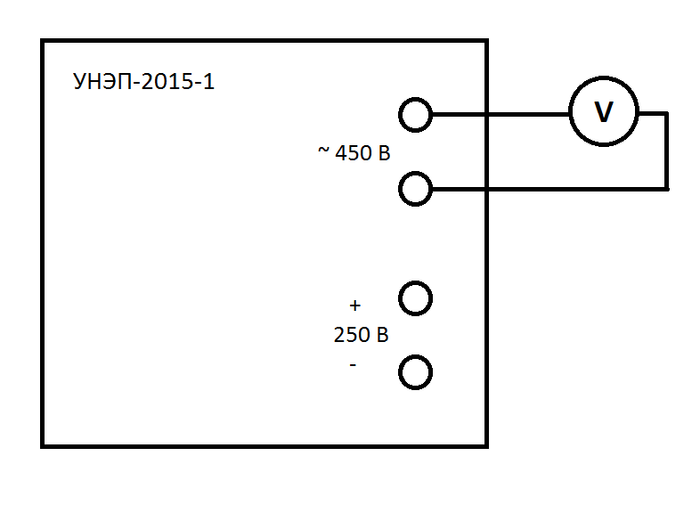
рис.1

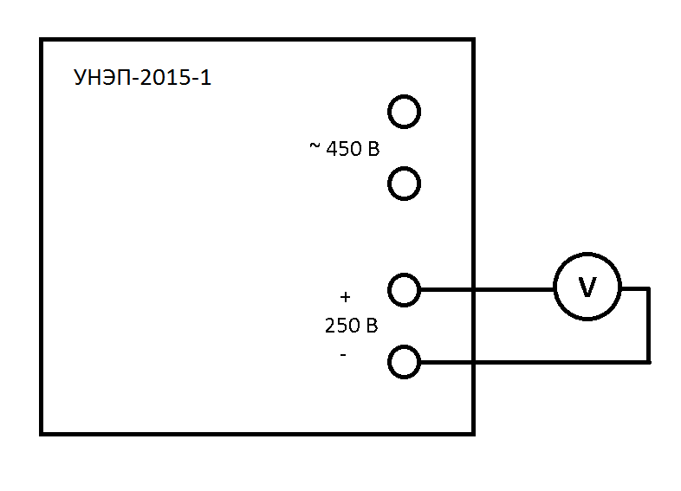
рис.2

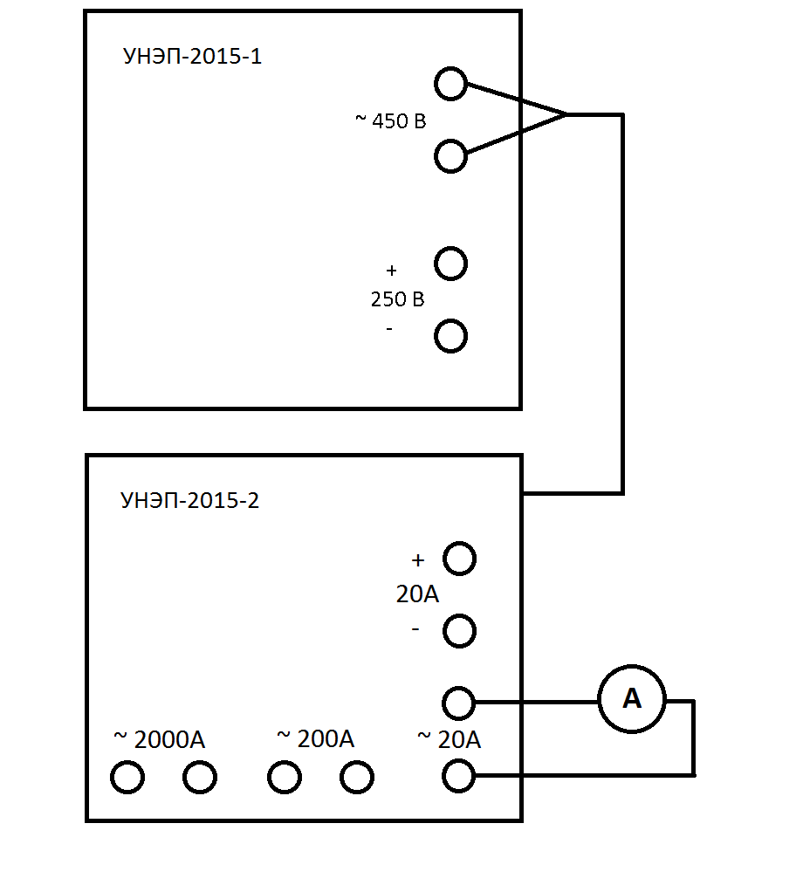

рис. 3

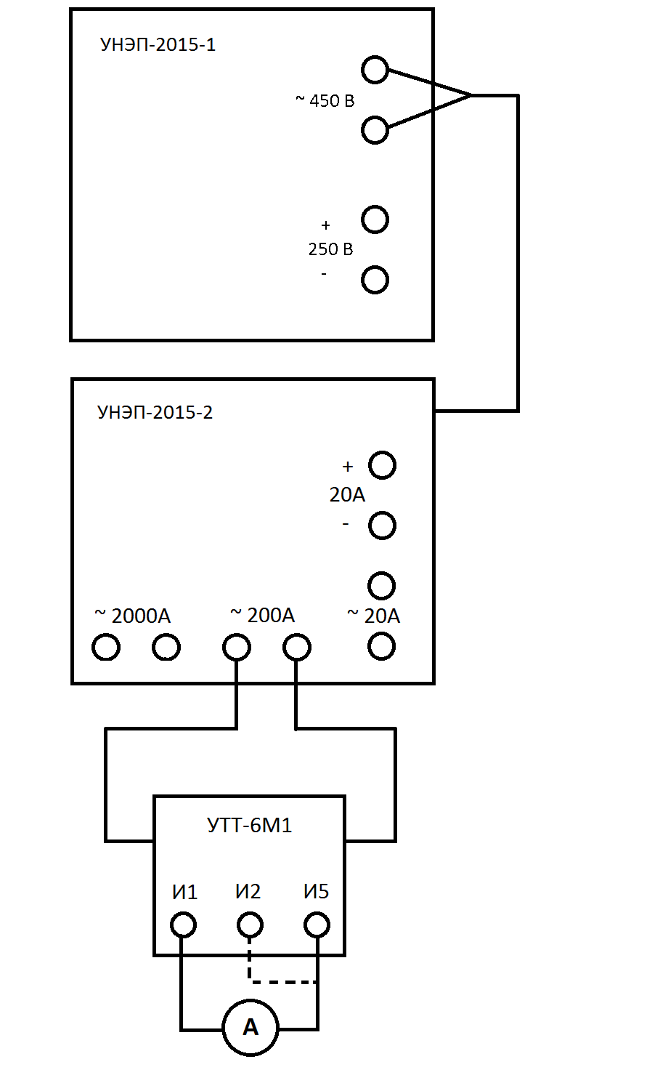

рис.4

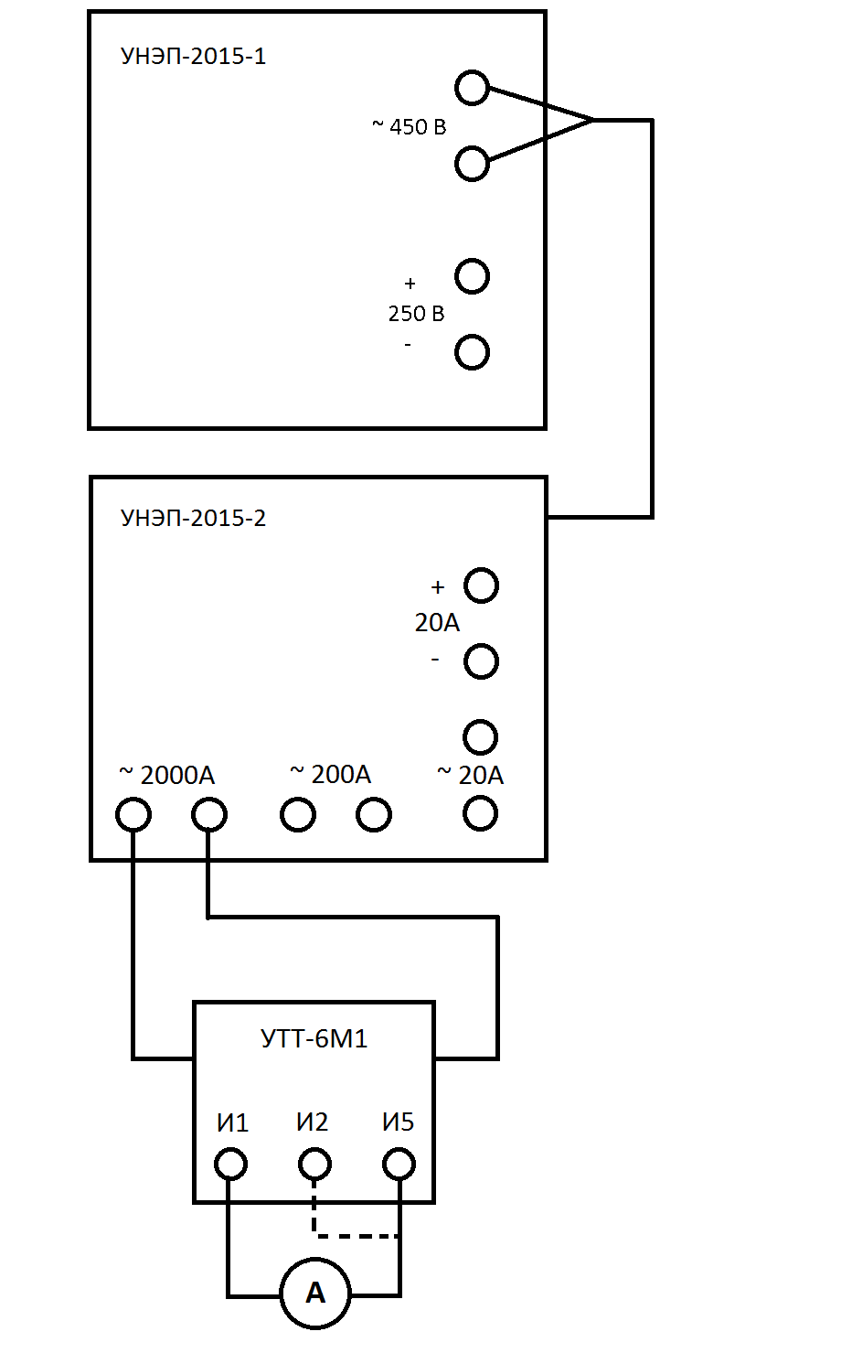

Рис.5

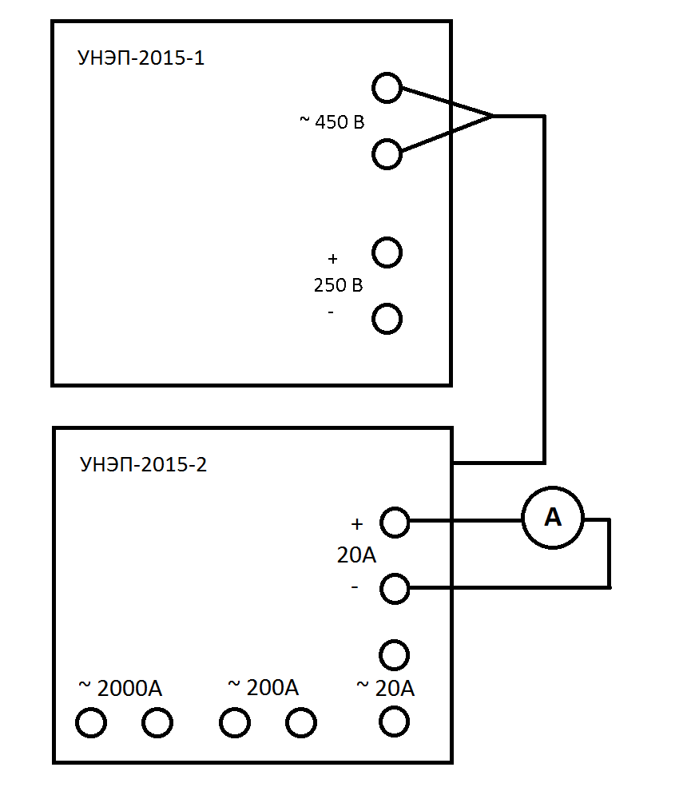

Рис.6

Приложение Б Таблица 1

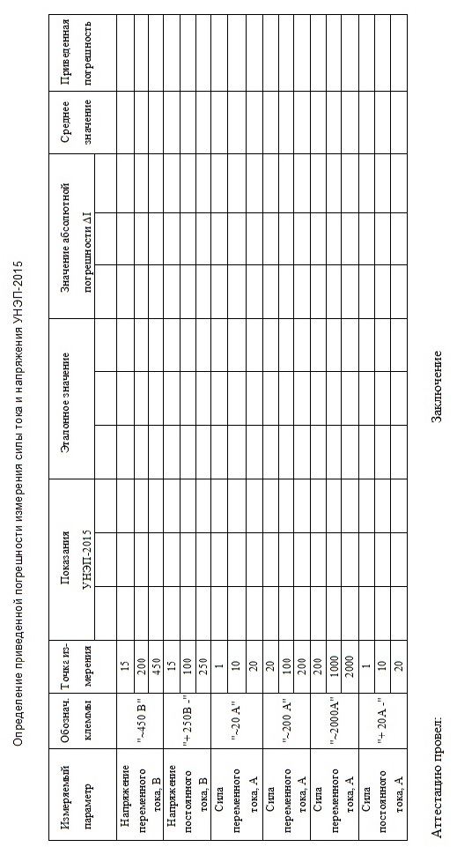

Приложение В

ПРОТОКОЛ № ………………..
первичной (периодической) аттестации испытательного оборудования

Основные сведения об испытательном оборудовании

Наименование: Устройство для испытания защит электрооборудования
подстанций 6-10 кВ УНЭП-2015

Зав. (инв.) № _________

Изготовитель: ООО "ИнтерМикс"

Принадлежащего ______________________________________________________________

Методика аттестации № ________________________________________________________

Проверяемые характеристики
Наименование  характеристики | Допускаемые  значения | Номер пункта  Первичной  аттестации | Примечание
1. Электрическая прочность изоляции | Не менее  20 МОм | 7,8
2. Приведенная погрешность измерения силы  тока (переменный ток) | ±5% | 10
3. Приведенная погрешность измерения силы  тока (постоянный ток) | ±5% | 10
4. Приведенная погрешность измерения  напряжения переменного тока | ±5% | 10
5. Приведенная погрешность измерения  напряжения постоянного тока | ±5% | 10

Условия проведения периодической аттестации

Температура окружающего воздуха, ºС | 20 ± 5
Относительная Влажность, % | 50–80
Атмосферное давление, кПа | 100±15

Характеристики средств измерений, используемых при аттестации:

Наименование средств измерений | Тип | Зав № | Сведения о поверке (калибровке)
Амперметр силы переменного тока
Вольтметр переменного тока
Амперметр силы постоянного тока
Вольтметр постоянного тока
Трансформатор тока измерительный
Мегаомметр

Результаты периодической аттестации.

1 Внешний осмотр (комплектность, отсутствие повреждений, функционирование) Комплектность соответствует руководству по эксплуатации, повреждений нет, органы управления, и устройство в целом функционируют согласно руководству по эксплуатации

2 Определение сопротивления изоляции трансформатора УНЭП-2015-1

Rи1 =

3 Определение сопротивления изоляции трансформатора УНЭП-2015-2

Rи2 =

4. Приведенная погрешность силы тока (переменный ток) не превышает________________ %

Приведенная погрешность силы тока (постоянный ток) не превышает _________________ %

Приведенная погрешность напряжения переменного тока
не превышает __________________ %

Приведенная погрешность напряжения постоянного тока
не превышает _________________ %

Выводы комиссии УНЭП-2015 соответствует (не соответствует) требованиям Руководства по эксплуатации.

Рекомендации комиссии.

Объем нормы испытаний при периодической аттестации должны соответствовать методике и программе первичной и периодической аттестации Периодическая аттестация УНЭП-2015 должна проводиться 1 раз в 24 месяца.

Главный инженер ООО "ИнтерМикс"_________________________ /Ф.И.О./

Зав производством ООО "ИнтерМикс"_________________ ________ /Ф.И.О./

Представитель ФБУ "Тест-С.-Петербург"_______________________ /Ф.И.О./

